ЛАБОРАТОРНА РОБОТА № 3

Робота з ролями та користувачами у БД.
Резервування та відновлення БД.
Мета: навчитись працювати з ролями та користувачами у БД, дослідити стратегії та інструментарій для створення резервних копій та відновлювання БД.
Хід роботи:

Завдання 1. Створити матрицю доступу до БД за метою курсової роботи.

На перетині рядків і стовпців зазначено дії, які може виконувати користувач даного типу ролі: 0 – нема доступу, 1 – перегляд даних, 2 – редагування, 3 – видалення, 4 – вставка даних, 5 - повний доступ(виконання процедури).

 | Керівник відділу(General) | Менеджер (Manager) | Комірник (Worker)
Activation_codes | 1 | 1 | 1
Article_marks | 1 | 1 | 1
Articles | 5 | 1,2,3 | 1,2,3
Users | 5 | 5 | 1,2,3
Languages | 5 | 5 | 1
Officer_corps | 5 | 1 | 0
Officer_positions | 5 | 1,2 | 0
Prison | 5 | 1 | 5

Завдання 2. 2. Для визначених користувачів (не менше 2 типів):
-Створити обліковий запис та ім’я входу користувача SQL Server
-Визначити для даного логіну користувача сервера БД з правами на створення нових баз даних
-Перевірити наявність даного користувача
-Для тестової БД даних створити користувача з правами на модифікацію схеми даних та виконання операцій вставки та перегляду таблиць.
-Перевірити надані права доступу.

Лістинг програми:

use kotorman_geeks

EXEC sp_addrole 'General'
EXEC sp_addrole 'Manager'
EXEC sp_addrole 'Worker'

--//--//--//--//--Налаштування ролей--//--//--//--//--//

--GENERAL
grant select on activation_codes to General
deny update,delete,insert on activation_codes to General

grant select on article_marks to General
deny update,delete,insert on article_marks to General

grant select,update,delete,insert on articles to General
grant select,update,delete,insert on users to General
grant select,update,delete,insert on languages to General
grant select,update,delete,insert on officer_corps to General
grant select,update,delete,insert on officer_positions to General
grant select,update,delete,insert on prison to General

--MANAGER
grant select on activation_codes to Manager
deny update,delete,insert on activation_codes to Manager

grant select on article_marks to Manager
deny update,delete,insert on article_marks to Manager

grant select,update,delete on articles to Manager
deny insert on articles to Manager

grant select,update,delete,insert on users to Manager
grant select,update,delete,insert on languages to Manager

grant select on officer_corps to Manager
deny update,delete,insert on officer_corps to Manager

grant select,update on officer_positions to Manager
deny delete,insert on officer_positions to Manager

grant select on prison to Manager
grant update,delete,insert on prison to Manager

--WORKER
grant select on activation_codes to Worker
deny update,delete,insert on activation_codes to Worker

grant select on article_marks to Worker
deny update,delete,insert on article_marks to Worker

grant select,update,delete on articles to Worker
deny insert on articles to Worker

grant select,update,delete on users to Worker
deny insert on users to Worker

grant select on languages to Worker
deny update,delete,insert on users to Worker

deny select,update,delete,insert on officer_corps to Worker
deny select,update,delete,insert on officer_positions to Worker

grant select, update, delete, insert on prison to Worker

--//--//--//--//--Створення юзерів--//--//--//--//--//

EXEC sp_addlogin 'account1', '1', 'kotorman_geeks' --User1
EXEC sp_adduser 'account1', 'User1', 'General'

EXEC sp_addlogin 'account2', '2', 'kotorman_geeks' --User2
EXEC sp_adduser 'account2', 'User2', 'Manager'

EXEC sp_addlogin 'account3', '3', 'kotorman_geeks' --User3
EXEC sp_adduser 'account3', 'User3', 'Worker'

EXEC sp_addrolemember 'General', 'User1'
EXEC sp_addrolemember 'Manager', 'User2'
EXEC sp_addrolemember 'Worker', 'User3'

exec sp_helpuser

Всі користувачі:
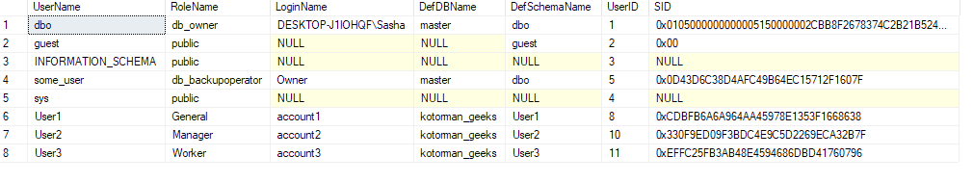

Перевірка доступу:
EXECUTE AS login = 'account1';
Select * from officer_corps --може переглянути таблицю
REVERT;

EXECUTE AS login = 'account2';
Select * from officer_corps --може переглянути, але не може додавати в таблицю, буде помилка
INSERT INTO activation_codes([userID], [code]) VALUES ('1', '12345')
REVERT;

EXECUTE AS login = 'account3';
Select * from officer_corps --не може переглянути таблицю, буде помилка
REVERT;

Вигляд помилки:

Завдання 3. Створити резервні копії бази даних із використанням 3 стратегій резервування. Виконати відновлення БД в усіх випадках.

Спосіб 1 (За допомогою вбудованих засобів MS SQL)
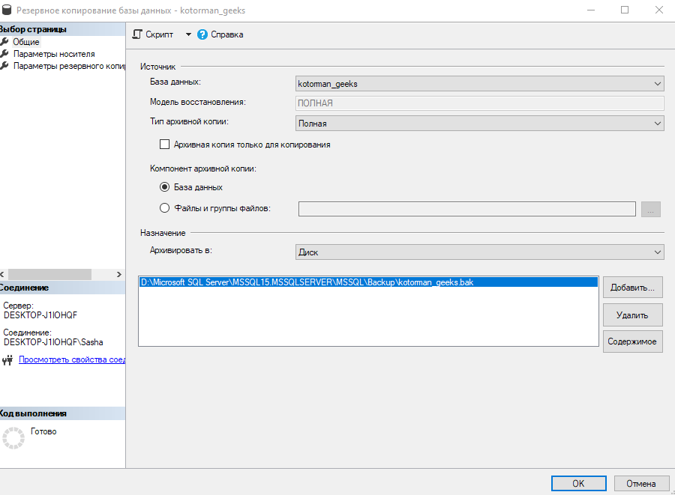
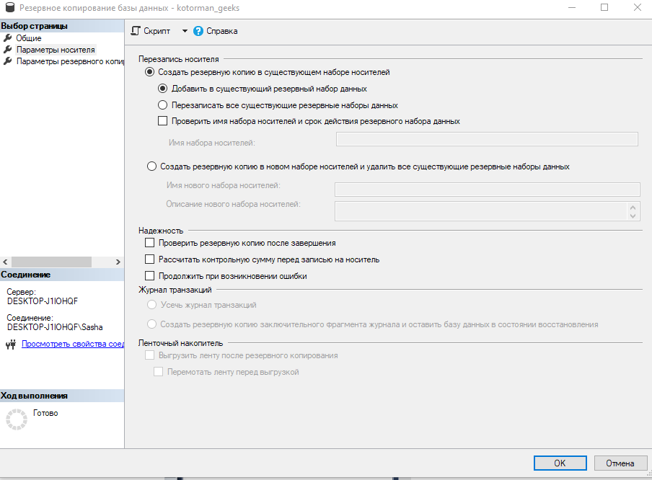
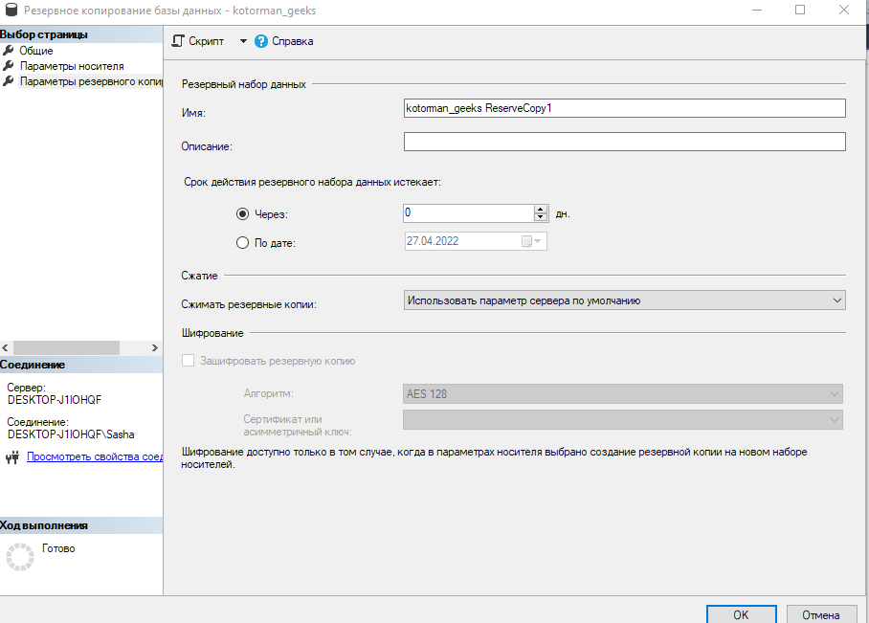

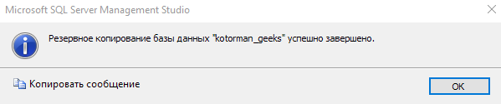

Відновлення бази:
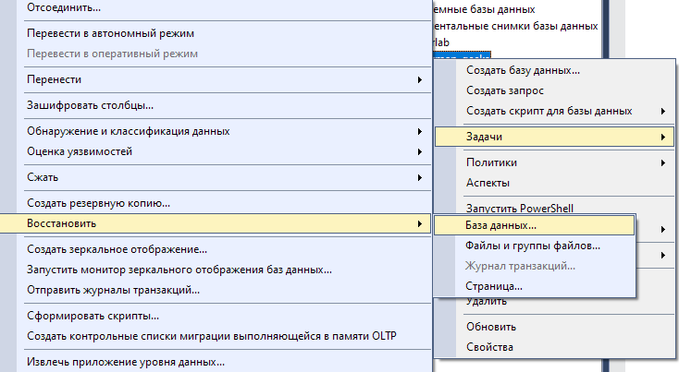
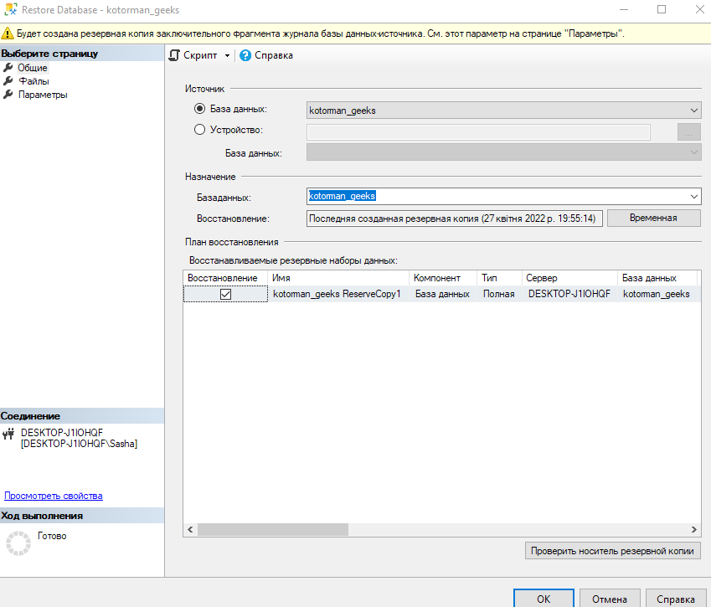

Спосіб 2 (З використанням TSQL)

BACKUP DATABASE kotorman_geeks
TO DISK = 'D:\Microsoft SQL Server\MSSQL15.MSSQLSERVER\MSSQL\Backup\kotorman_geeks2.bak' WITH INIT, NAME = 'kotorman_geeks2'

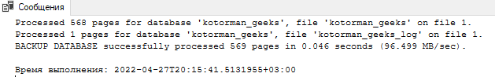

RESTORE DATABASE kotorman_geeks
FROM DISK = 'D:\Microsoft SQL Server\MSSQL15.MSSQLSERVER\MSSQL\Backup\kotorman_geeks2.bak'
WITH RECOVERY, REPLACE

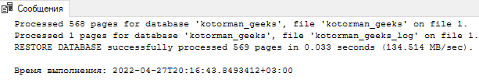

Спосіб 3 (повне резервування з журналом)
--DB
BACKUP DATABASE kotorman_geeks
TO DISK = 'D:\Microsoft SQL Server\MSSQL15.MSSQLSERVER\MSSQL\Backup\kotorman_geeks3Full.bak'
WITH INIT, NAME = 'kotorman_geeks3Full',
DESCRIPTION = 'What'
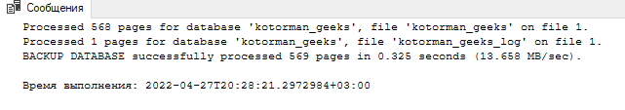

--Log
BACKUP LOG kotorman_geeks
TO DISK = 'D:\Microsoft SQL Server\MSSQL15.MSSQLSERVER\MSSQL\Backup\kotorman_geeks3Log.bak'
WITH NOINIT, NAME = 'kotorman_geeks3Log',
DESCRIPTION = 'What Log', NOFORMAT
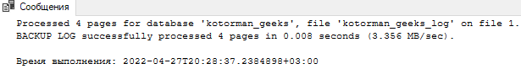

--TailLog
BACKUP LOG kotorman_geeks
TO DISK = 'D:\Microsoft SQL Server\MSSQL15.MSSQLSERVER\MSSQL\Backup\kotorman_geeks3TailLog.bak'
WITH NORECOVERY
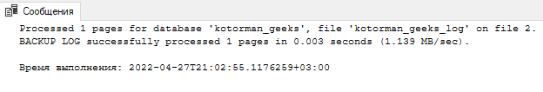

Відновлення бази:
--Restore db
RESTORE DATABASE kotorman_geeks
FROM DISK = 'D:\Microsoft SQL Server\MSSQL15.MSSQLSERVER\MSSQL\Backup\kotorman_geeks3Full.bak'
WITH NORECOVERY
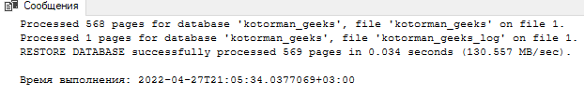

--Restore log
RESTORE LOG kotorman_geeks
FROM DISK = 'D:\Microsoft SQL Server\MSSQL15.MSSQLSERVER\MSSQL\Backup\kotorman_geeks3Log.bak'
WITH NORECOVERY

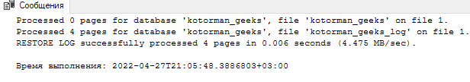

--Restore tail log
RESTORE LOG kotorman_geeks
FROM DISK = 'D:\Microsoft SQL Server\MSSQL15.MSSQLSERVER\MSSQL\Backup\kotorman_geeks3TailLog.bak' WITH RECOVERY
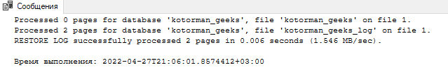

--Backup difference
BACKUP DATABASE kotorman_geeks
TO DISK = 'D:\Microsoft SQL Server\MSSQL15.MSSQLSERVER\MSSQL\Backup\kotorman_geeks3Difference.bak'
WITH INIT, DIFFERENTIAL, NAME = 'kotorman_geeks Difference'
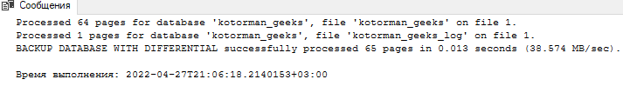

--Restore difference
RESTORE DATABASE kotorman_geeks
FROM DISK = 'D:\Microsoft SQL Server\MSSQL15.MSSQLSERVER\MSSQL\Backup\kotorman_geeks3Difference.bak' WITH NORECOVERY
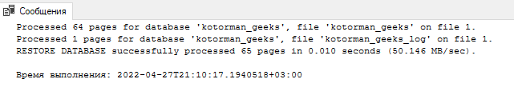
Висновки: В ході лабораторної роботи було навчено працювати з ролями та користувачами у БД, досліджено стратегії та інструментарій для створення резервних копій та відновлювання БД.

